vi remoting-servlet.xml

找到下图文字，默认是将其注释，启用前端集群时将注释取消。

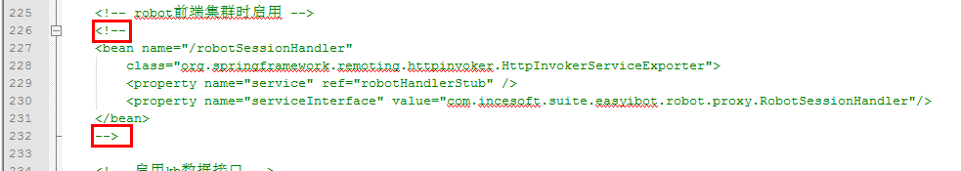

cd /weixin/xiaoi/ibot_wx/webapps/robot/WEB-INF/classes

vi app.xml

找到下图文字，默认是将其注释，启用前端集群时将注释取消。

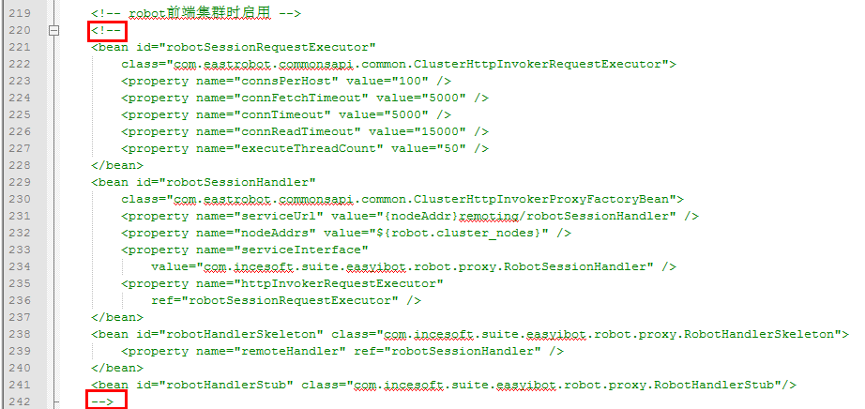

cd /weixin/xiaoi/ibot_wx/webapps/robot/WEB-INF/classes

vi app.properties

找到下图文字，默认是将其注释，启用前端集群时将注释取消。

并配置成两台微信前端的服务器（注：两台服务器配置顺序保持一致）

